ЭКСКУРСИЯ В ДОМ БАЖАНОВА
30 марта студенты группы 9А-252 посетили Дом Бажанова — памятник архитектуры северного модерна, который известен уникальными по изяществу, степени сохранности парадными интерьерами, занимаемыми Библиотекой истории и культуры Петербурга. На экскурсии студенты ознакомились с выдающимся камином М. Врубеля «Вольга и Микула», а также множеством прекрасно сохранившихся элементов интерьера и декора богатого дореволюционного дома. Экскурсию организовали преподаватель литературы Ждахина Ирина Анатольевна и зав. библиотекой Пшеницына Юлия Геннадиевна.
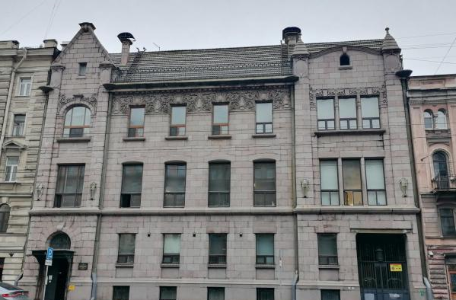
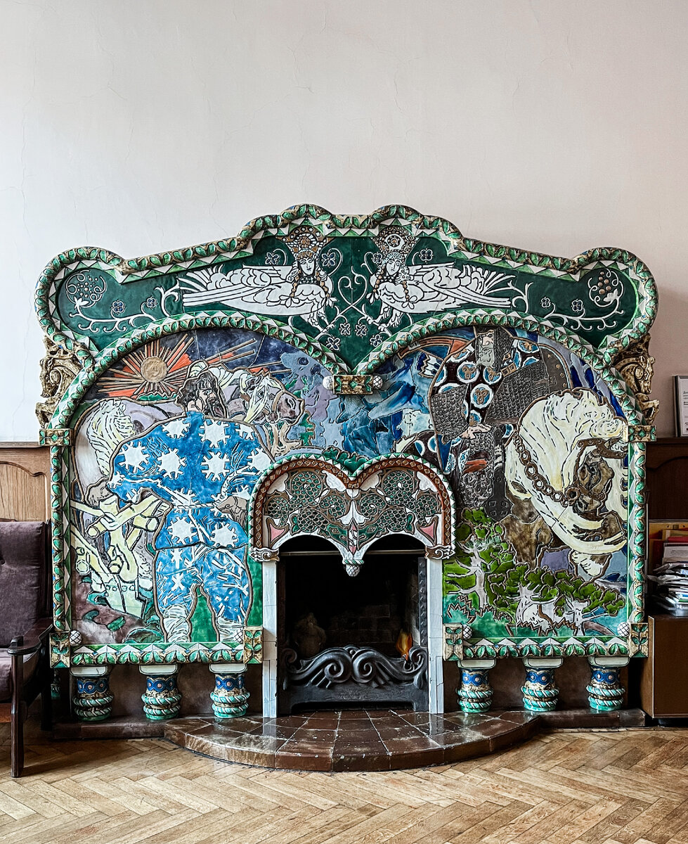
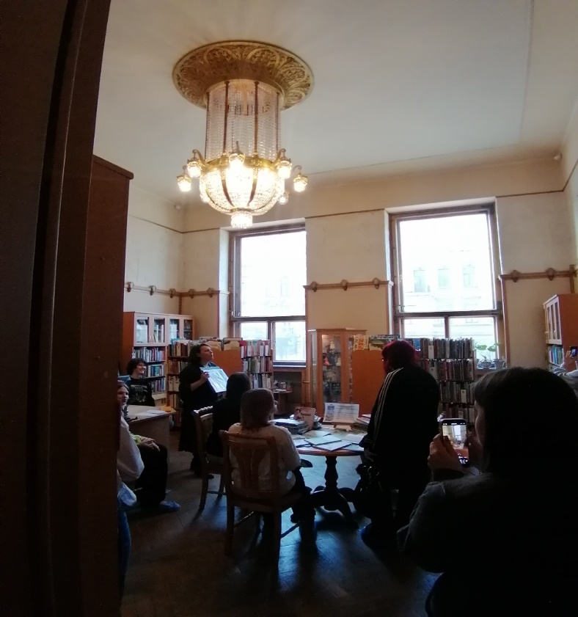
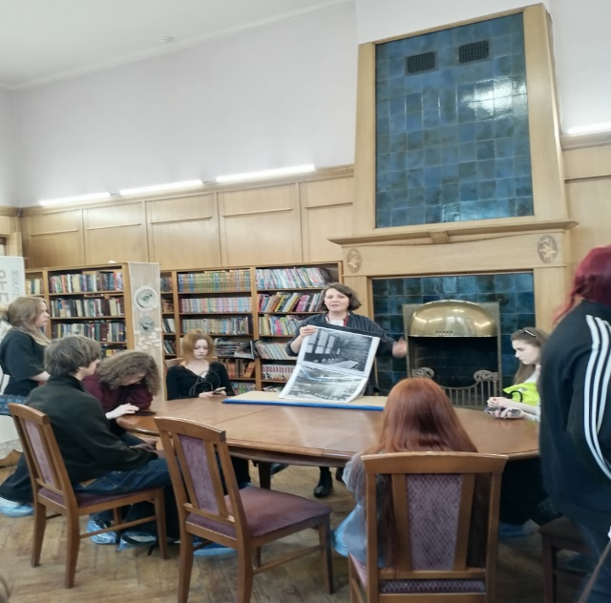
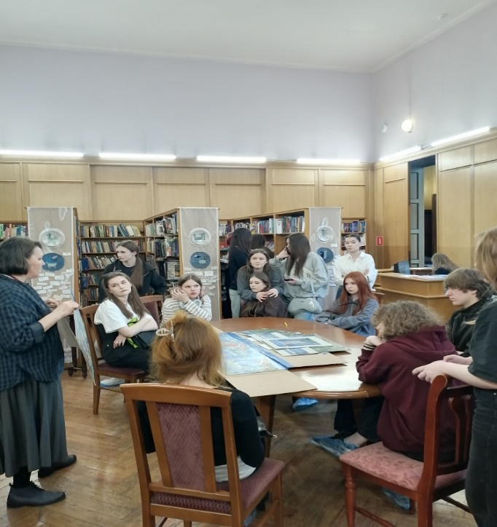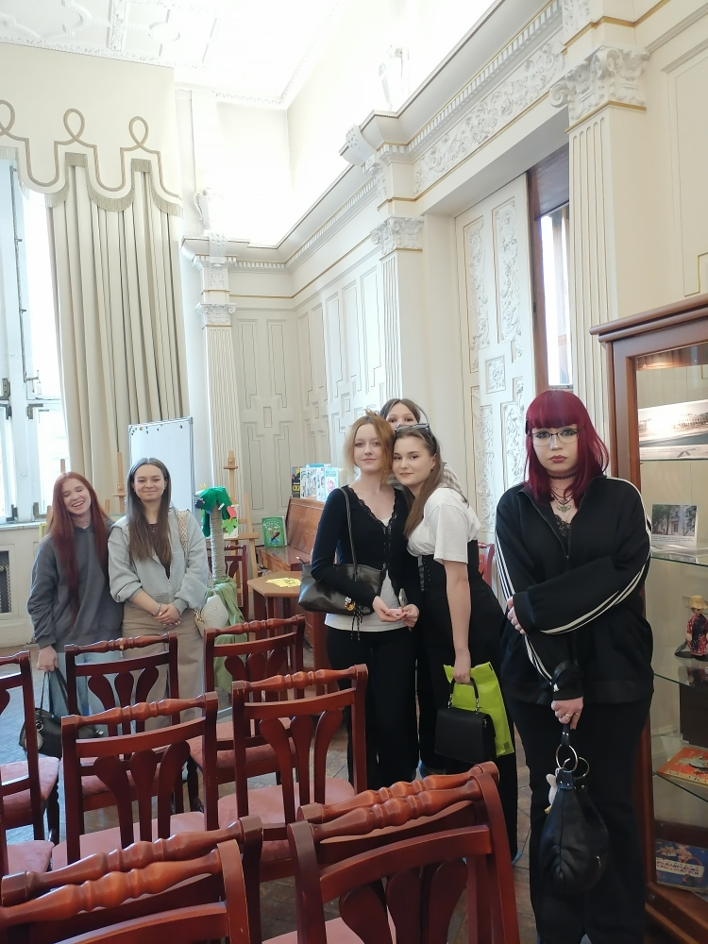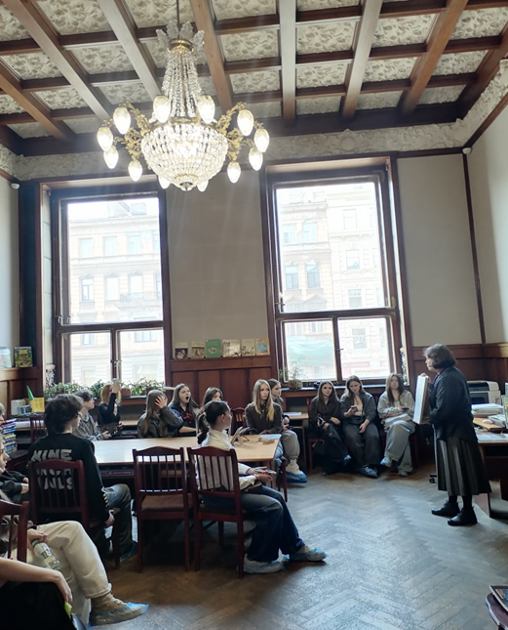
ОТЗЫВЫ СТУДЕНТОВ

Горохова Мария Витальевна 9А-252 :

Первое впечатление и атмосфера

С порога чувствуется особая атмосфера: сочетание современного подхода к библиотечному делу и уважения к традициям. Интерьер продуман до мелочей — он одновременно уютный и стимулирующий к познанию. Пространство светлое, с большими окнами, что создаёт ощущение простора и комфорта. Особенно запомнились прекрасный камин, сделанный по эскизам Михаила Александровича Врубеля, и «Богатырский фриз» — серия живописных панно работ Николая Рериха, созданная специально для этого интерьера.
Фонд библиотеки впечатляет разнообразием:
- классические произведения русской и зарубежной литературы;
- современные детские книги, в т. ч. лауреаты литературных премий;
- научно-популярные издания по истории, биологии, астрономии и другим наукам;
- книги на иностранных языках;
- периодические издания.
Книги расставлены логично: по возрастным категориям и тематикам. Сотрудники всегда готовы помочь найти нужное издание или посоветовать что-то по интересам ребёнка.
Сотрудники библиотеки — её главное достоинство.
Они:
- доброжелательны и внимательны к детям любого возраста;
- умеют найти подход к застенчивым или гиперактивным ребятам;
- дают грамотные рекомендации по выбору книг;
- вовлечены в процесс — видно, что им искренне нравится то, чем они занимаются.
Также хочу отметить нашего экскурсовода – Светлану Дмитриевну. Экскурсию она вела очень интересно и понятно, а рассказ о бывших жильцах дома был очень увлекательным.
Детская библиотека истории и культуры им. А. С. Пушкина (филиал № 2) — это не просто место, где выдают книги. Это настоящий центр детского чтения и развития, где ребёнок может не только найти интересную книгу, но и поучаствовать в увлекательных событиях, раскрыть свой творческий потенциал и полюбить литературу.
Я однозначно рекомендую эту библиотеку взрослым и детям. Здесь умеют делать так, чтобы чтение стало радостью, а не обязанностью. Посещение оставило самые тёплые впечатления. Мы обязательно вернёмся снова!

Лукьянчиков Максим 9А-252 :
Недавно я побывал на очень интересной экскурсии в Специальной городской детской библиотеке имени А. С. Пушкина, и это оказалось гораздо более впечатляющим опытом, чем я ожидал. Саму экскурсию для нас провела Светлана Дмитриевна. Она очень увлекательно рассказывала нашей группе историю здания. Было очень интересно, и мне запомнилось многое из этой экскурсии.
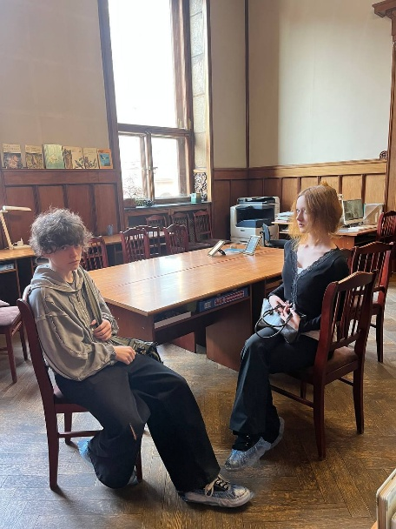
На самом деле, этот дом является памятником федерального значения и охраняется государством. Особенно запомнился рассказ об архитекторе Павле Федотовиче Алёшине, который спроектировал этот дом для купца Бажанова. Оказалось, что здание не только красивое, но и очень продуманное с технической точки зрения. Для своего времени в нём использовались настоящие инновации: железобетонные конструкции, паровое отопление, принудительная вентиляция, горячее водоснабжение и даже своеобразные системы кондиционирования. Было удивительно узнать, насколько современным мог быть дом того времени.
Само здание имеет необычную планировку — оно как бы вытянуто и объединяет несколько построек в одно целое. Нам также рассказали про подвесные дворы под домами, что звучит очень необычно и даже немного неожиданно для такого дома. Всё это создаёт ощущение, что ты находишься не просто в библиотеке, а в настоящем архитектурном комплексе с продуманной атмосферой.
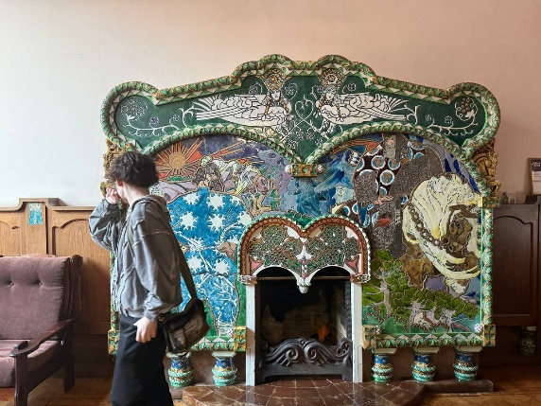
Поднявшись выше по лестнице, мы оказались в приёмной и увидели там удивительный камин «Вольга и Микула Селянинович». Создан он был по эскизу самого Михаила Врубеля, а изготавливали его целых 2 года. Светлана Дмитриевна рассказала нам по-настоящему интересную историю: оказывается камин получил золотую медаль на Всемирной выставке в Париже в 1900 году, а сейчас находится в музее города Лилль. А версия, находящаяся у нас в библиотеке, была выполнена позже и отличается более детальной проработкой. Это рабочая копия оригинала. На камине изображена сцена из былины: встреча богатыря Вольги и пахаря Микулы, причём образ Микулы выглядит особенно выразительным.
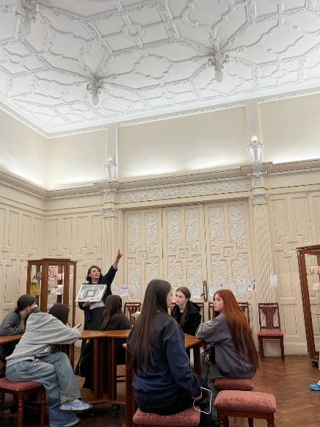
Кроме архитектуры, мне очень понравилась сама атмосфера библиотеки и, конечно, старинные книги. Некоторые из них насчитывают больше ста лет, и было интересно увидеть такие издания вживую.
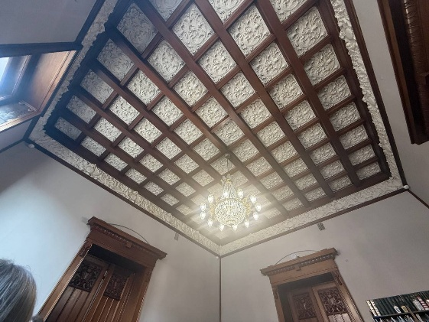
Экскурсовода было действительно интересно слушать. Я бы с уверенностью посоветовал своим друзьям и сам не против сходить туда ещё раз, чтобы внимательнее рассмотреть все детали. Спасибо за такой познавательный культурный опыт.

Шевченко Ксения 9А-252
Недавно я побывала на удивительной экскурсии в Специальной городской детской библиотеке имени А. С. Пушкина.
Саму экскурсию для нас провела Светлана Дмитриевна. Рассказывала она настолько увлечённо и интересно, что я с первых минут полностью погрузилась в историю этого особняка. Оказывается, этот дом памятник федерального значения и находится под охраной государства. Построил его архитектор Павел Федотович Алёшин для купца Бажанова; и даже есть отдельная книга, посвящённая истории этого здания. Когда мы поднялись по красивой лестнице, мы попали в приёмную и там находится потрясающий камин, который делали целых 2 года. Его создали по эскизу самого Михаила Врубеля. Светлана Дмитриевна рассказала нам удивительную историю: этот камин раньше выставлялся во Франции, а сейчас оригинал находится в музее города Лилль. А в библиотеке стоит рабочая копия этого камина, и она просто завораживает. Я долго рассматривала линии и узоры. Также помимо камина меня очень впечатлили книги. Мы видели старинные издания, которым больше ста лет. Мне было очень интересно слушать экскурсию. Я обязательно посоветую своим друзьям сходить туда. Да и сама я с удовольствием пошла бы с ними ещё раз, чтобы получше рассмотреть все детали. Спасибо за этот культурный опыт.

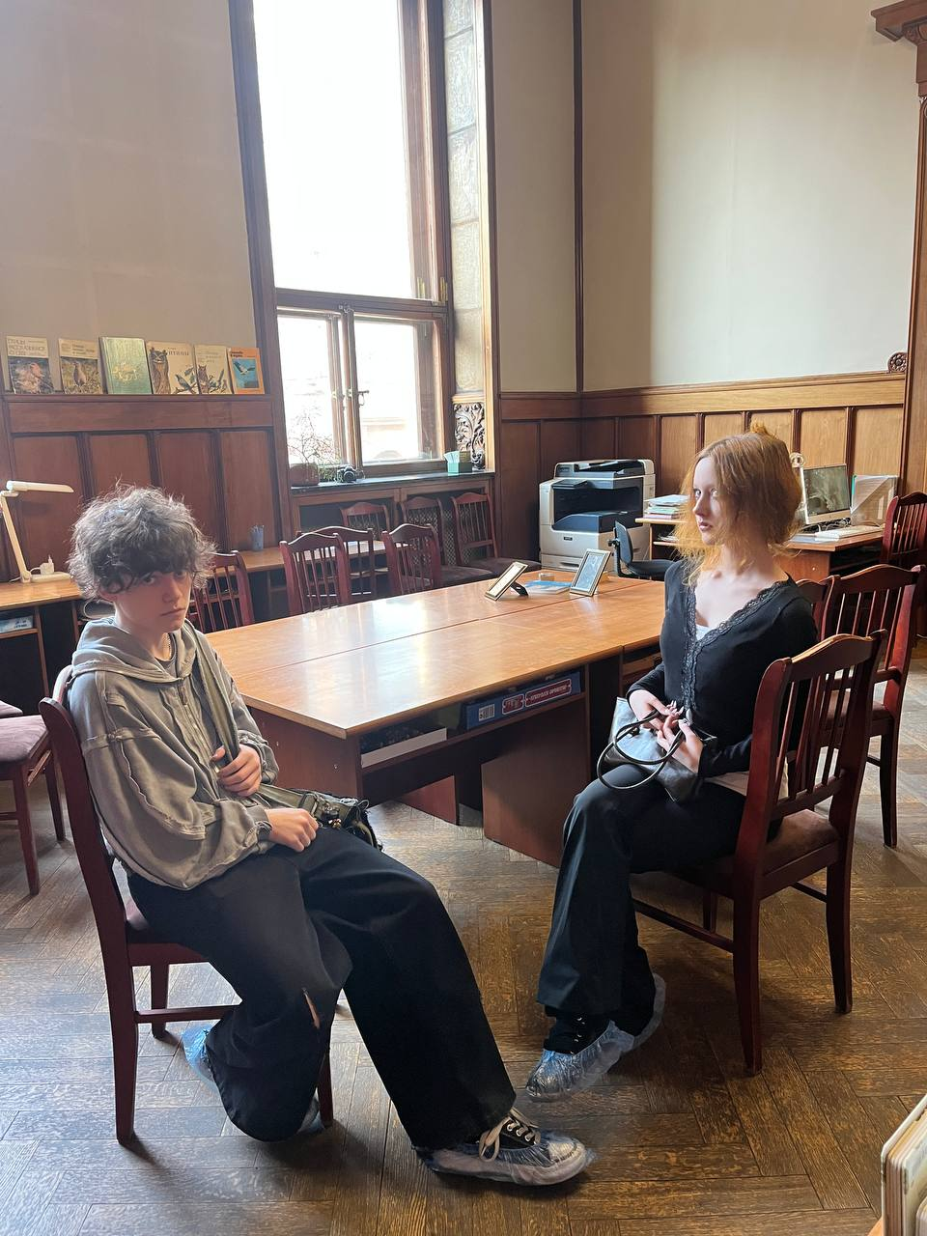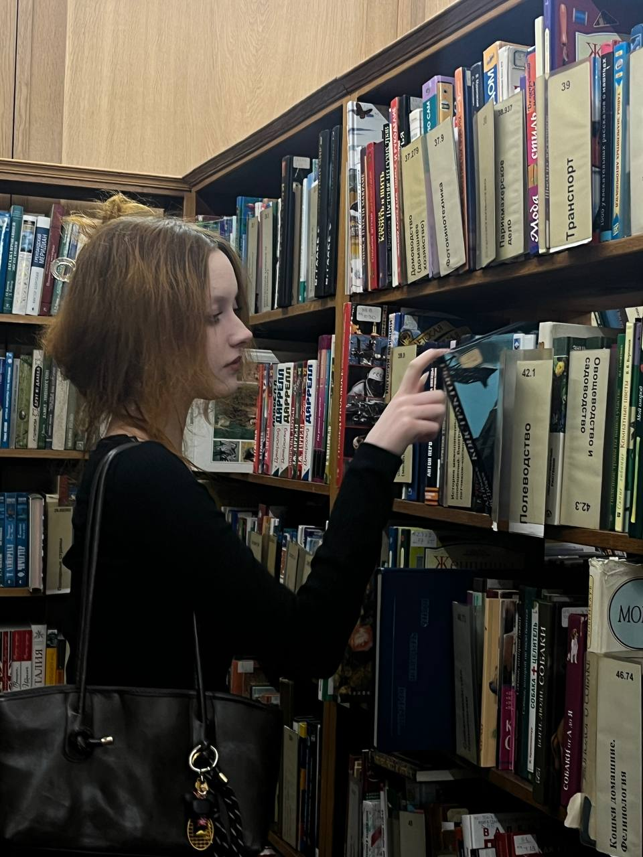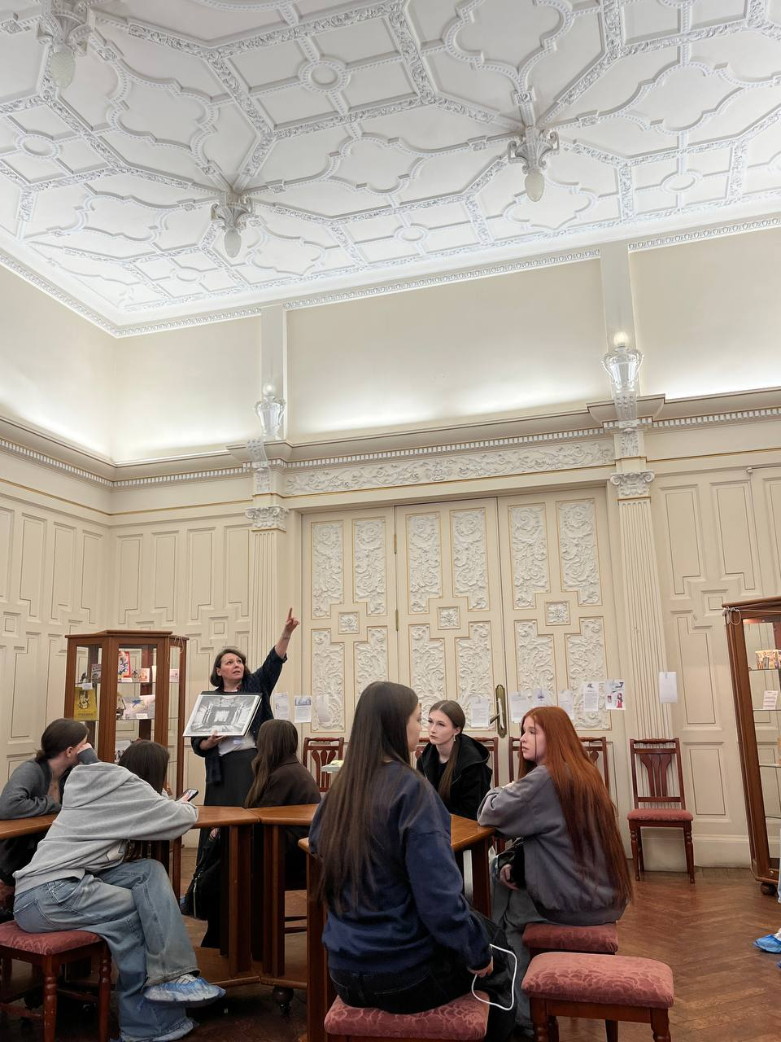
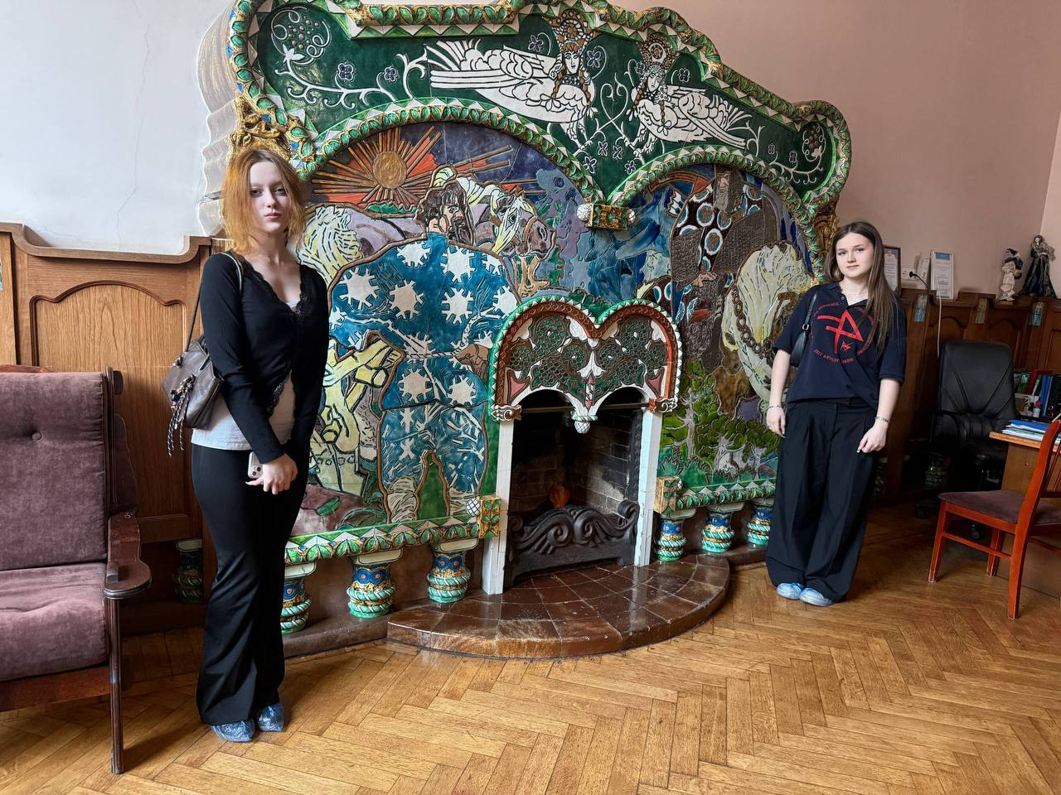

Белополов Тимофей 9А-252 :
Дом Бажанова представляет значительный интерес для знатоков и ценителей архитектуры Петербурга начала XX века как оригинальный образец северного модерна. Он был построен в 1907–1909 годах по заказу крупного акционерного общества того времени – Торгово-промышленного товарищества Ф.Г. Бажанова и А.П. Чувалдиной.
Лицевой фасад главного корпуса облицован гранитными плитами светло-красного гангутского гранита. Из него же выполнены детали орнамента. На фасаде были четыре бронзовых флагодержателя и медные карнизы «под зеленоватую помпейскую бронзу», ажурные кованые ворота с накладными бронзовыми украшениями, парапетные и балконные решетки. Бронзовые двери парадного входа Алёшин заказал в Великобритании.
В строительстве здания было использовано большое число новинок: железобетон для фундаментов и междуэтажных перекрытий, водяное отопление с принудительной циркуляцией воды, кондиционеры, горячее водоснабжение.
Больше всего мне запомнились красивые камины, особенно майоликовый камин «Вольга и Микула» по эскизу Врубеля. Он невероятно яркий, с сюжетами, изображающими богатырей. И, кажется, что его сделали только вчера. Это впечатляет гораздо сильнее, чем репродукции в учебниках.
Я бы посоветовал посетить это место всем, кому интересно творчество Врубеля и Рериха, и вообще русский модерн. Очень рад, что библиотека бережно хранит такую красоту и при этом остаётся открытой для обычных людей. Обязательно сходите, не пожалеете!

Ранцева Полина 9А-252 :
Я посетила Центральную городскую детскую библиотеку имени А. С. Пушкина.
Встретила нас работница этой библиотеки. Она рассказывала весьма подробно и увлекательно, обращая внимание не только на книжный фонд библиотеки, но и на особенности интерьера здания.
Больше всего меня впечатлили камины: они выглядят очень красиво и создают атмосферу уюта и старины. Также мне запомнились потолки: они необычно оформлены и богато украшены декоративными элементами.
Особенно интересными показались узоры на потолках. Они напоминали гипсовые украшения, но при этом создавалось ощущение, что это либо тонкая резьба по дереву, либо даже своеобразные картины, выполненные из гипса. Эти детали делают интерьер библиотеки уникальным и очень запоминающимся.
Кроме того, в библиотеке представлено большое количество книг, а само пространство организовано так, что в нём приятно находиться. Видно, что это не просто место для чтения, а настоящее культурное пространство.
В целом, мне очень понравилось посещение библиотеки. Больше всего мне запомнились камины и потолки с декоративными узорами. Я бы посоветовала своим друзьям посетить эту библиотеку, потому что она сочетает в себе и богатую литературную атмосферу, и красивый исторический интерьер. Думаю, я бы с удовольствием пришла туда ещё раз.

Паначёва Анастасия 9А-252 :
Недавно наша группа побывала на экскурсии в специальной центральной детской библиотеке им.А. С. Пушкина (СЦДБ). Во время посещения библиотеки я узнала, что здание было построено в 1909 году по проекту архитектора П. Ф. Алешина для Торгово‑промышленного товарищества Ф. Г. Бажанова и Б. А. Гивартовского. С 1958 года здесь размещается детская библиотека имени А. С. Пушкина.
Во время экскурсии особое внимание уделялось архитектуре здания, что мне, как студентки, обучающейся на специальности «Архитектура», было очень полезно. Я заметила, что фасад здания с асимметричными формами и фактурной отделкой. При входе в библиотеку нас сразу встретила парадная лестница из карельского мрамора с коваными перилами и стеклянным «фонарём» над ней -свет проникает сверху и создаёт особую игру теней. Большие окна и высокие потолки делают помещения светлыми и просторными. Деревянные панели и резьба в интерьерах добавляют уюта и подчёркивают ручную работу мастеров того времени.
Главная изюминка особняка - его камины, сохранившиеся с начала XX века. Самый впечатляющий камин находится в бывшем кабинете Бажанова. Он носит название «Вольга и Микула Селянинович», выполнен из майолики по эскизу Михаила Врубеля. Его рельефные изображения богатырских мотивов сразу притягивают взгляд. Камин в холле отделан майоликовой плиткой и дополнен панелью с изображением старинного корабля. Рядом - изображения со сценами из крестьянской жизни: каждый фрагмент иллюстрирует сельские работы и отдых в разные времена года. Камин в бывшей столовой украшен декоративной плиткой - простой, но выразительный дизайн. Все камины -действующие, хотя сейчас ими не пользуются из соображений пожарной безопасности. Тем не менее они остаются важной частью интерьера и добавляют дому атмосферу старинного особняка.
Отдельно стоит отметить Белый зал - очень светлое помещение благодаря огромным окнам высокому потолку. Его украшают: изящная лепнина на потолке, зеркала, визуально расширяющие пространство.
Дом Бажанова производит сильное впечатление: это не просто библиотека, а настоящий памятник архитектуры с богатой историей. Поражает, насколько бережно сохранены оригинальные интерьеры - от мраморной лестницы до уникальных каминов. Сотрудники библиотеки оказались очень приветливыми: подробно рассказывали об истории здания. Приятно, что такое красивое место доступно для посещения. Я рекомендую посетить эту библиотеку не только детям, но и всем, кто интересуется архитектурой и историей Петербурга.
Большое спасибо за организацию экскурсии и сотрудникам библиотеки за тёплый приём!

